

Правительство Свердловской области

УПРАВЛЕНИЕ ГОСУДАРСТВЕННОЙ ОХРАНЫ ОБЪЕКТОВ КУЛЬТУРНОГО НАСЛЕДИЯ Свердловской области

ПРИКАЗ

______________________ № ____________________

г. Екатеринбург

Об утверждении предмета охраны объекта культурного наследия регионального значения «Завод Нижнетуринский железоделательный: заводоуправление», расположенного по адресу (местонахождение): Свердловская область, г. Нижняя Тура, ул. Советская, включенного в единый государственный реестр объектов культурного наследия (памятников истории и культуры) народов Российской Федерации

В соответствии с Федеральным законом от 25 июня 2002 года № 73-ФЗ «Об объектах культурного наследия (памятниках истории и культуры) народов Российской Федерации», приказами Министерства культуры Российской Федерации от 13.01.2016 № 28 «Об утверждении Порядка определения предмета охраны объекта культурного наследия, включенного в единый государственный реестр объектов культурного наследия (памятников истории и культуры) народов Российской Федерации в соответствии со статьей 64 Федерального закона от 25 июня 2002 г. № 73-ФЗ «Об объектах культурного наследия (памятниках истории и культуры) народов Российской Федерации» и от 03.10.2017 № 112153-р «О регистрации объекта культурного наследия регионального значения «Завод Нижнетуринский железоделательный: заводоуправление», 1829 г. (Свердловская область) в едином государственном реестре объектов культурного наследия (памятников истории и культуры) народов Российской Федерации», абзацем вторым подпункта 9 пункта 18 Положения об Управлении государственной охраны объектов культурного наследия Свердловской области, утвержденного постановлением Правительства Свердловской области от 28.12.2015 № 1216-ПП «Об учреждении должностей государственной гражданской службы Свердловской области в Управлении государственной охраны объектов культурного наследия Свердловской области и утверждении Положения, предельного лимита штатной численности Управления государственной охраны объектов культурного наследия Свердловской области», и на основании научно-проектной документации «Объект культурного наследия регионального значения «Завод Нижнетуринский железоделательный: заводоуправление», расположенный по адресу (местонахождение): Свердловская область, г. Нижняя Тура, ул. Советская. Проект предмета охраны. Раздел: Историко-культурные исследования. Материалы обоснования. Утверждаемая часть. 3.34-823-24.25-ПО. Том 1», разработанной государственным бюджетным учреждением культуры Свердловской области «Научно-производственный центр по охране и использованию памятников истории и культуры Свердловской области» в 2025 году, в целях сохранения объекта культурного наследия

ПРИКАЗЫВАЮ:

1. Утвердить предмет охраны объекта культурного наследия регионального значения «Завод Нижнетуринский железоделательный: заводоуправление», расположенного по адресу (местонахождение): Свердловская область, г. Нижняя Тура, ул. Советская, включенного в единый государственный реестр объектов культурного наследия (памятников истории и культуры) народов Российской Федерации (прилагается).
2. Отделу государственной охраны объектов культурного наследия Управления государственной охраны объектов культурного наследия Свердловской области обеспечить исполнение требований, установленных пунктом 11 Порядка определения предмета охраны объекта культурного наследия, включенного в единый государственный реестр объектов культурного наследия (памятников истории и культуры) народов Российской Федерации в соответствии со статьей 64 Федерального закона от 25 июня 2002 г. № 73-ФЗ «Об объектах культурного наследия (памятниках истории и культуры) народов Российской Федерации», утвержденного приказом Министерства культуры Российской Федерации от 13.01.2016 № 28 «Об утверждении Порядка определения предмета охраны объекта культурного наследия, включенного в единый государственный реестр объектов культурного наследия (памятников истории и культуры) народов Российской Федерации в соответствии со статьей 64 Федерального закона от 25 июня 2002 г. № 73-ФЗ «Об объектах культурного наследия (памятниках истории и культуры) народов Российской Федерации».
3. Настоящий приказ вступает в силу на следующий день после его официального опубликования.
4. Контроль за исполнением настоящего приказа возложить на Заместителя начальника Управления государственной охраны объектов культурного наследия Свердловской области А.А. Кульпину.
5. Настоящий приказ опубликовать на «Официальном интернет-портале правовой информации Свердловской области» (www.pravo.gov66.ru) и на официальном сайте Управления государственной охраны объектов культурного наследия Свердловской области в информационно-телекоммуникационной сети «Интернет» (www.okn.midural.ru).

Начальник Управления Е.Г. Рябинин

Максим Андреевич Семериков
(343) 312-00-33 (доб. 21)
УТВЕРЖДЕН
приказом Управления государственной охраны объектов культурного наследия Свердловской области
от _______________№_________

ПРЕДМЕТ ОХРАНЫ
объекта культурного наследия регионального значения «Завод Нижнетуринский железоделательный: заводоуправление», расположенного по адресу (местонахождение): Свердловская область, г. Нижняя Тура, ул. Советская, включенного в единый государственный реестр объектов культурного наследия (памятников истории и культуры) народов Российской Федерации

Предмет охраны объекта культурного наследия регионального значения «Завод Нижнетуринский железоделательный: заводоуправление», расположенного по адресу (местонахождение): Свердловская область, г. Нижняя Тура, ул. Советская, включенного в единый государственный реестр объектов культурного наследия (памятников истории и культуры) народов Российской Федерации, приведен в таблице.

Таблица

№  п/п | Описание предмета охраны | Сведения в графической форме и фотографические изображения

1 | 2 | 3
1. | Местоположение
1.1. | угловое местоположение в квартале на пересечении улиц Чапаева и Советская | 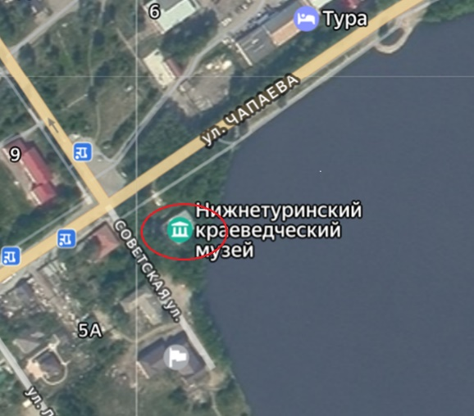
2. | Объемно-планировочное решение (схема расположения предмета охраны согласно приложению № 1 к настоящему предмету охраны)
2.1. | объемно-планировочное решение в пределах исторических наружных и внутренних капитальных стен: прямоугольное в плане здание, габариты, количество этажей (два этажа), исторические высотные отметки | –
3. | Строительные материалы и конструкции
3.1. | фундамент (бутовый ленточный), капитальные стены (кирпичные) | –
4. | Крыша
4.1. | форма (многоскатная), тип материала кровли (гладкий металл с фальцевым соединением) | 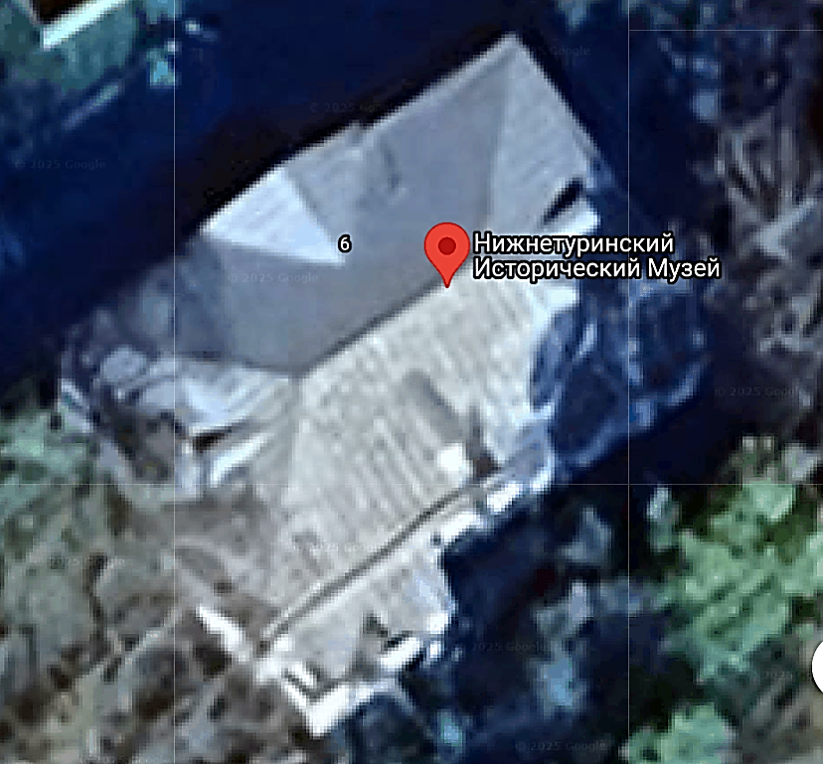
5. | Симметричная центрально-осевая композиция главного северо-западного фасада на девять оконных осей, с четырехколонным портиком, завершенного треугольным фронтоном | 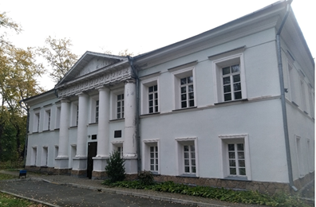
6. | Архитектурно-художественное решение фасадов (все виды сохранившегося архитектурно-декоративного убранства фасадов (расположение, размеры, пропорции, профили, форма, рисунок декора и материал) согласно приложению № 2 к настоящему предмету охраны
6.1. | гладкий тимпан треугольного фронтона с розетками на антаблементе | 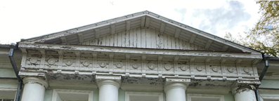
6.2. | трехчетвертные дорические колонны на постаментах | 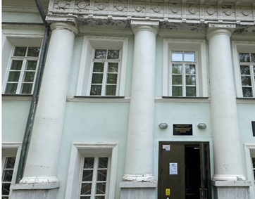  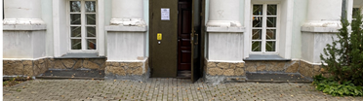
6.3. | венчающий профилированный карниз большого выноса | 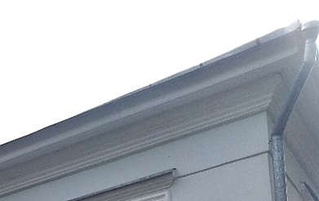
6.4. | прямые профилированные сандрики с окрытием из гладкого металла над оконными проемами второго этажа | 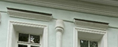
6.5. | профилированные наличники оконных проемов первого и второго этажей | 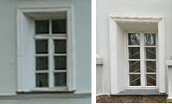
6.6. | профилированная подоконная тяга в уровне второго этажа | 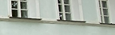
6.7. | висячие декоративные полуколонки в простенках окон второго этажа | 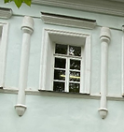
7. | Материал, техника фасадной обработки
7.1. | отделка фасадов гладкой штукатуркой светлого тона с выделением архитектурных деталей белым цветом | –
8. | Проемы
8.1. | все виды исторических оконных и дверных проемов (размеры, форма (с прямым завершением) и их расположение согласно объемно-планировочному решению и схеме расположения предмета охраны, представленным в приложении № 1 к настоящему предмету охраны) | –
9. | Все виды исторических заполнений оконных проемов (форма, рисунок переплета (многочастный), цвет рам (белый на внешней стороне) | 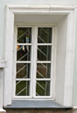
10. | внутренняя деревянная лестница (расположение, исторические высотные отметки) | 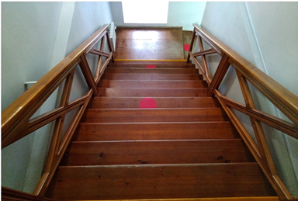

Приложение № 1
к предмету охраны объекта культурного наследия регионального значения «Завод Нижнетуринский железоделательный: заводоуправление», расположенного по адресу (местонахождение): Свердловская область, г. Нижняя Тура, ул. Советская, металлургический завод, включенного в единый государственный реестр объектов культурного наследия (памятников истории и культуры) народов Российской Федерации

ОБЪЕМНО-ПЛАНИРОВОЧНОЕ РЕШЕНИЕ И СХЕМА
РАСПОЛОЖЕНИЯ ПРЕДМЕТА ОХРАНЫ
объекта культурного наследия регионального значения «Завод Нижнетуринский железоделательный: заводоуправление», расположенного по адресу (местонахождение): Свердловская область, г. Нижняя Тура, ул. Советская, включенного в единый государственный реестр объектов культурного наследия (памятников истории и культуры) народов Российской Федерации

План первого этажа
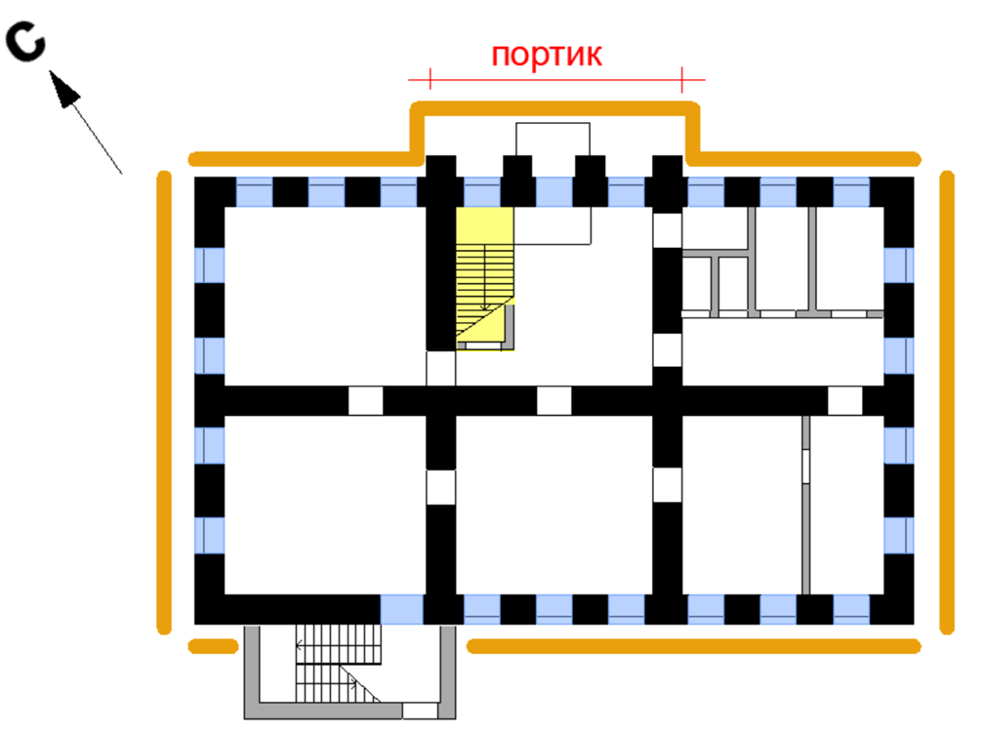
План второго этажа
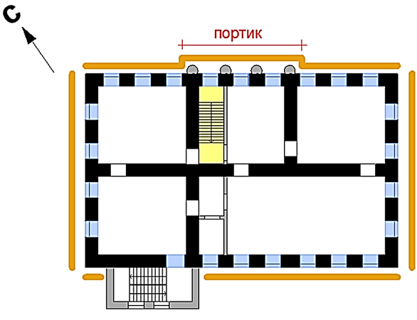

Условные обозначения:
 | – исторические капитальные стены;
 | – поздние стены, перегородки и колонны;
 | – все виды сохранившегося архитектурно-декоративного убранства фасадов;
 | – историческая лестница;
 | – исторические оконные и дверные проемы.

Приложение № 2
к предмету охраны объекта культурного наследия регионального значения «Завод Нижнетуринский железоделательный: заводоуправление», расположенного по адресу (местонахождение): Свердловская область, г. Нижняя Тура, ул. Советская, включенного в единый государственный реестр объектов культурного наследия (памятников истории и культуры) народов Российской Федерации

ГРАФИЧЕСКОЕ ОТОБРАЖЕНИЕ НА ФАСАДАХ ЭЛЕМЕНТОВ ПРЕДМЕТА ОХРАНЫ
объекта культурного наследия регионального значения «Завод Нижнетуринский железоделательный: заводоуправление», расположенного по адресу (местонахождение): Свердловская область, г. Нижняя Тура, ул. Советская, включенного в единый государственный реестр объектов культурного наследия (памятников истории и культуры) народов Российской Федерации

Северо-западный фасад
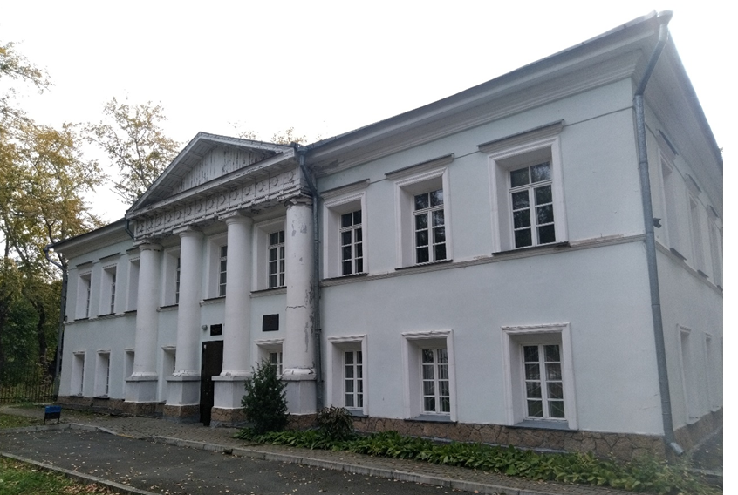
6.1.
6.2.
6.3.
6.4.
6.5.4.
6.5.
6.6.

Юго-западный фасад
6.3.
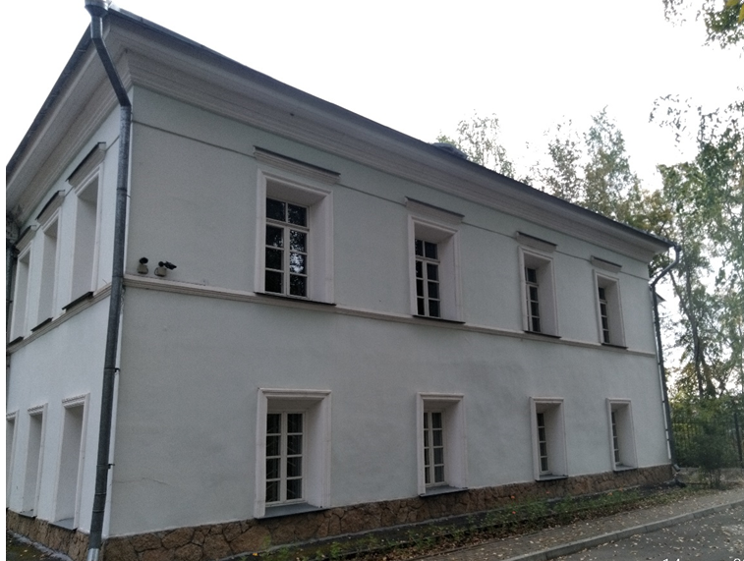
6.4.
6.5.4.
6.5.
6.6.

Северо-восточный фасад
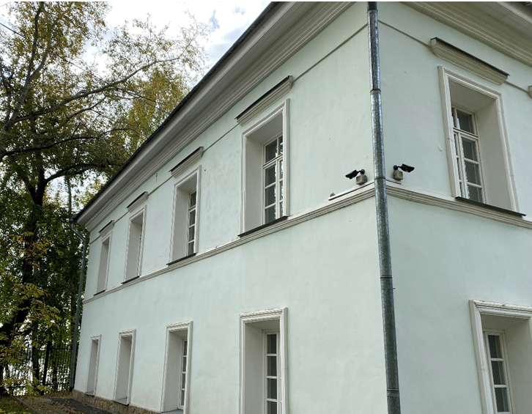
6.3.
6.4.
6.5.4.
6.5.
6.6.

Юго-восточный фасад. Левая часть
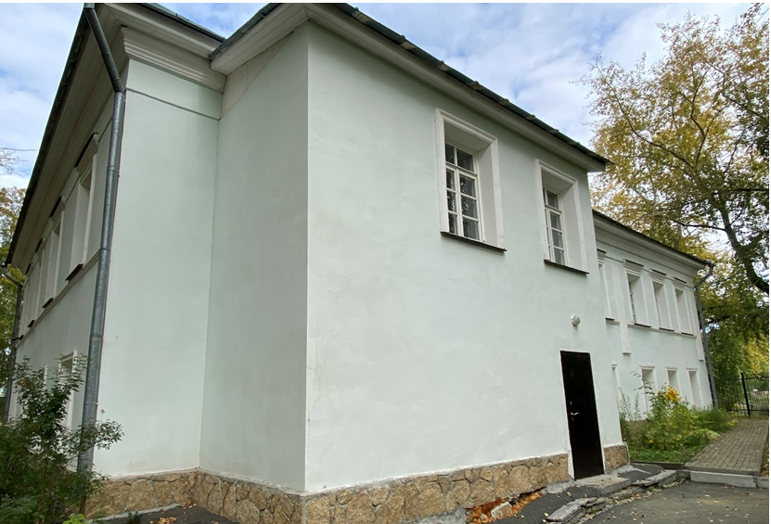
6.3.

Юго-восточный фасад. Правая часть
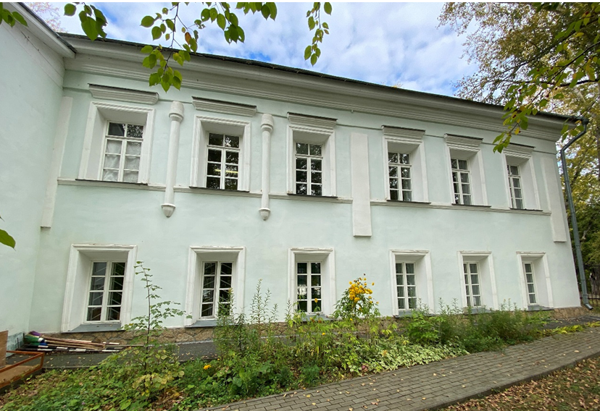
6.3.
6.4.
6.5.4.
6.5.
6.6.
6.7.

